FlashLocker程序说明
我们总会有一些程序不想让其他人运行，你再用什么方法隐藏呢？放在隐藏文件夹中？放在Windows目录中？别忘了，有一些程序不仅体积很大，而且离开了安装目录也就无法运行了。市面上有一些这样的软件，可以为程序加上一个密码，但是密码也要时刻面临着身旁人的偷窥，键盘记录软件的监视。FlashLocker也是这一类型的软件，但是他的保护方式不是密码，而是闪存盘。加密信息不以文件的形式记录在闪存盘上，不受闪存盘小偷之类软件的威胁。经测试，在格式化（包括快速格式化和完全格式化）后加密信息不丢失。你的闪存盘就相当于开启程序的钥匙，如果没有你的闪存盘，即使Crackers也无法将程序还原。
程序在Microsoft Windows 2000 Professional with SP4下测试成功。

程序框架、对被加密程序的处理、加密等全部系Visual C++ 6.0编写，嵌入在被加密程序中的Loader（负责对目标程序解密并运行）系Win32ASM 语言编写。

如何使用程序：
首先，将闪存盘插入电脑的USB口
启动主程序：
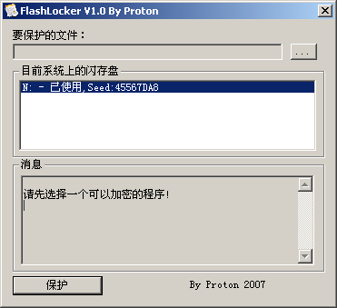
点击[。。。]按钮，选择被加密的程序：
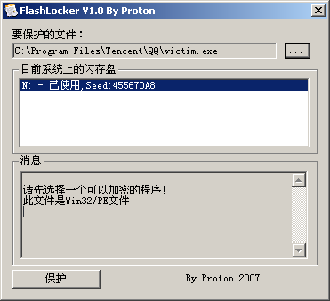
点击[保护]：
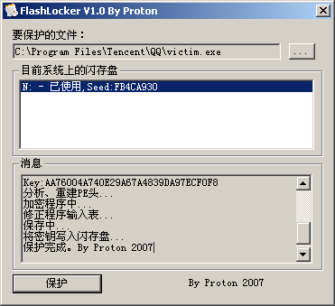
保护完成后生成2个文件（使用上图的例子）：
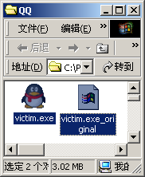
其中，victim.exe为保护后的文件，victim.exe_original为原文件，如不再需要删除即可。

程序如何编译：
因为程序比较特殊，所以编译过程稍显繁琐。
- 用MASMPlus（如果没有可以打开附带的idesetup.exe安装）打开TheLoader目录中的TheLoader.app文件，点击图中的[编译]-〉[全部构造]菜单项。
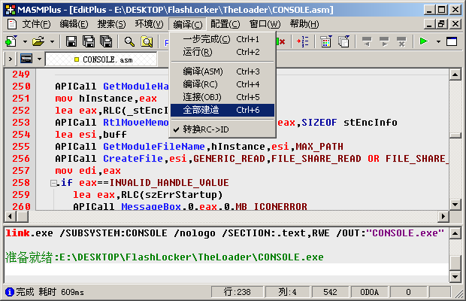
2、使用PEditor打开编译出来的CONSOLE.EXE文件(PEditor附带在压缩包中)
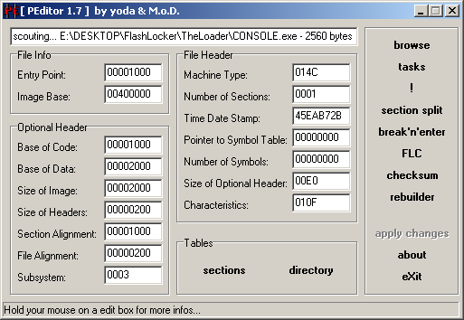
3、点击[sections]按钮，右键单击第一个区块信息，选择[copy the section to HD],保存下来。

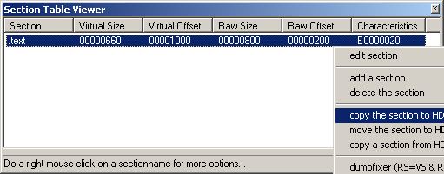
4、将保存的文件引入FlashLocker工程（如图）后，点击Build，编译出成品。
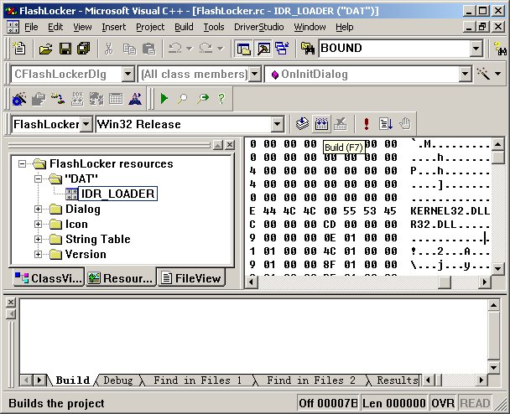

参考资料：
《加密与解密》

作者：
山东省济南市济钢高级中学 王滨

